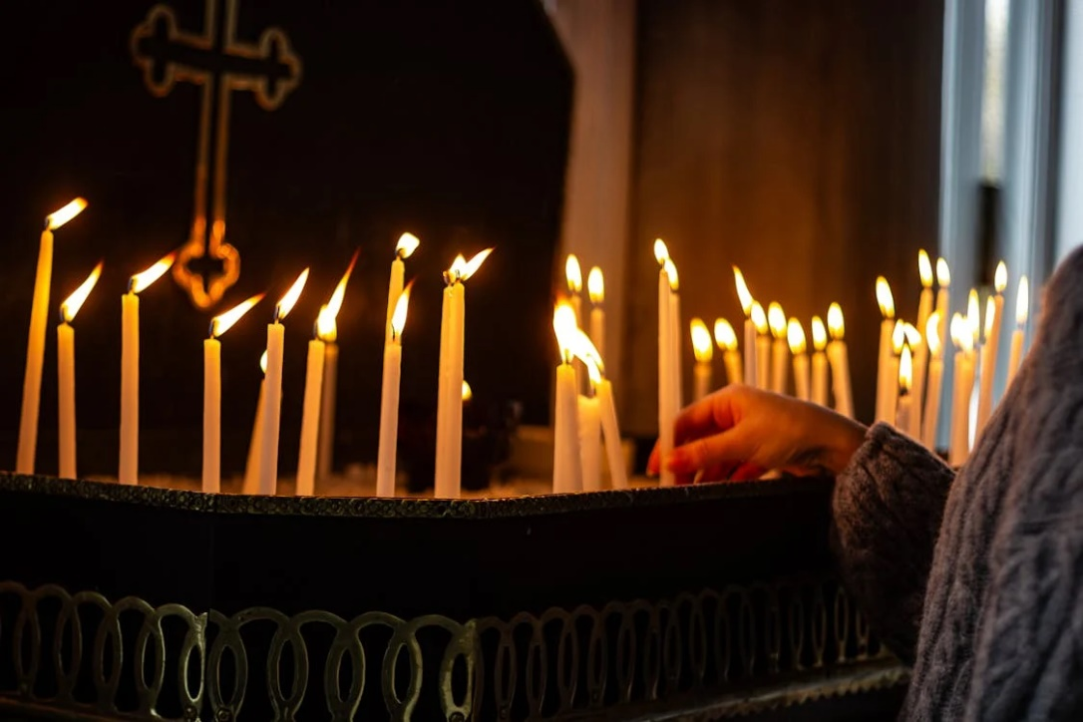

**Kerstnachtdienst 2024**

**Licht, woord, antwoord!**

**Voorganger: Ds. Betsy Nobel**

**Organist: Peter van de Beld**

**m.m.v. de Cantorij o.l.v. Fenna van der Weide**

**Trompet: Wilco Boekhoven**

**Orgel: Intro van enkele bekende kerstmelodieën.**

**Welkom en mededelingen**

**Intochtslied: Lied 478: 1,2 en 4**

*Tekst Emmerik 1645 melodie Gent 1856*

1. Komt, verwondert u hier, mensen,

ziet, hoe dat u God bemint,

ziet vervuld der zielen wensen,

ziet dit nieuwgeboren kind !

Ziet, die 't woord is, zonder spreken,

ziet, die vorst is, zonder pracht,

ziet, die 't al is, in gebreken,

ziet, die 't licht is, in de nacht,

ziet, die 't goed is, dat zo zoet is,

wordt verstoten, wordt veracht.

2. Ziet, hoe dat men met Hem handelt,

hoe men Hem in doeken bindt,

die met zijne godheid wandelt

op de vleugels van de wind.

Ziet, hoe ligt Hij hier in lijden

zonder teken van verstand,

die de hemel moet verblijden,

die de kroon der wijsheid spant.

Ziet, hoe tere is de Here,

die 't al draagt in zijne hand.

4. O Heer Jesu, God en mense,

die aanvaard hebt deze staat,

geef mij, wat ik door U wense,

geef mij door uw kindsheid raad.

Sterk mij door uw tere handen,

maak mij door uw kleinheid groot,

maak mij vrij door uwe banden,

maak mij rijk door uwe nood,

maak mij blijde door uw lijden,

maak mij levend door uw dood!

**Groet en bemoediging en drempelgebed**

V:De Heer zij met u

A: OOK MET U ZIJ DE HEER

V: Onze hulp is in de naam van de Heer

A: DIE HEMEL EN AARDE GEMAAKT HEEFT

V: Woon in onze wereld

In mensen die vrede bewerken

En opkomen voor rechtvaardigheid

A: WOON IN ONZE HARTEN

EN DOE ZE BRANDEN VAN HOOP

EN VERTROUWEN IN DE TOEKOMST

AMEN

**Kyriëgebed**

**Gloria: Lied: 487**

*Tekst Willem Barnard melodie Frans volkslied*

1. Eer zij God in onze dagen,  
 eer zij God in deze tijd.  
 Mensen van het welbehagen,  
 roept op aarde vrede uit.  
 Gloria in excelsis Deo,  
 gloria in excelsis Deo.

2. Eer zij God die onze Vader  
 en die onze Koning is.  
 Eer zij God die op de aarde,  
 naar ons toe gekomen is.  
 Gloria in excelsis Deo,  
 gloria in excelsis Deo.

3. Lam van God, Gij hebt gedragen,  
 alle schuld tot elke prijs,  
 geef in onze levensdagen,  
 peis en vreê kyrieleis.  
 Gloria in excelsis Deo,  
 gloria in excelsis Deo.

**Gebed voor de kerstnacht**

**Lied 449**

Melodie A door gemeente, Melodie B door cantorij

Tekst: Jan Willem Schulte Nordholt melodie Wim Ruessink

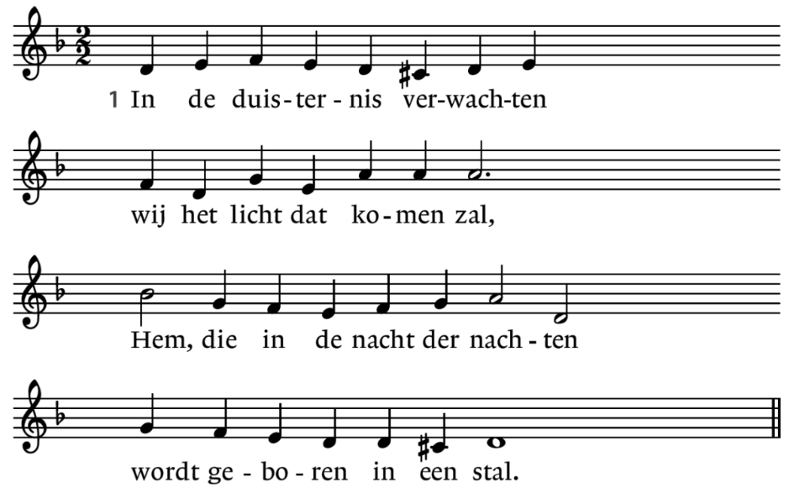*Melodie A: gemeente*

*Melodie B: Cantorij*

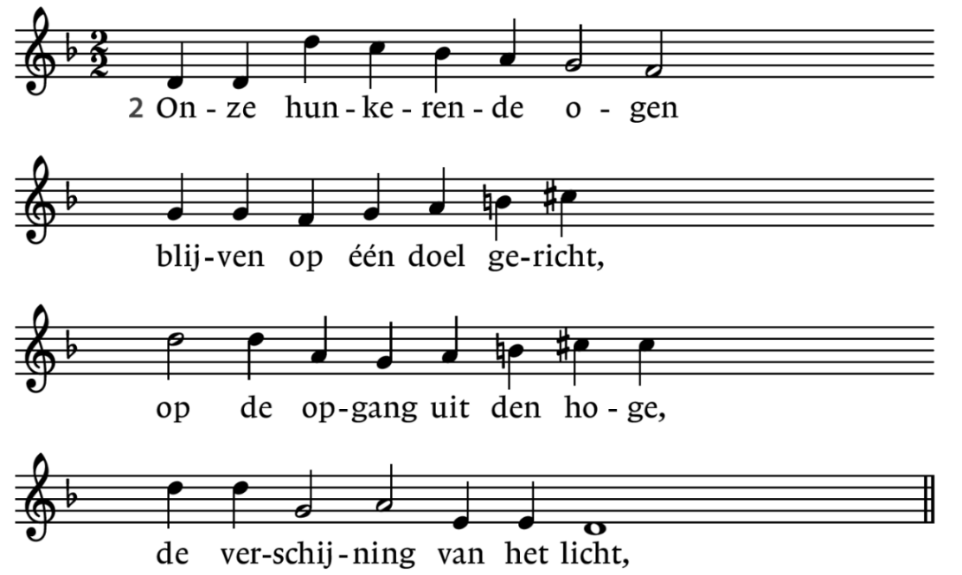

*Melodie A: Gemeente*

3. op zijn lieflijke verschijnen

in het midden van de tijd,

in de harten van de zijnen,

in de wereld wijd en zijd,

*Melodie A en B: Gemeente en Cantorij*

4. op de wereldwijde vrede

als Hij werkelijk komen zal,

te beginnen in het heden,

te beginnen in de stal.

*Melodie A: Gemeente*

5. Want een kind is ons gegeven,

want een zoon staat ons terzij,

op zijn lippen eeuwig leven,

op zijn schouders heerschappij.

*Melodie B: Cantorij*

6. Op zijn wonderlijke namen –

vader, raadsman, vredevorst –

is ons antwoord ja en amen,

daar ons hart naar vrede dorst.

*Melodie A en B: Gemeente en Cantorij*

7. Al zijn namen die wij noemen,

stralen in volmaakte pracht

als een tuin vol voorjaarsbloemen,

als de sterren in de nacht.

**Lezing: Lucas 2: 1-20**

**We zingen samen: Lied 483**

*Tekst Johannes Yserinkhuysen, vrij naar Joseph Mohr melodie Frans Gruber*

1. Stille nacht, heilige nacht!   
 Davids Zoon, lang verwacht,   
 die miljoenen eens zaligen zal,   
 wordt geboren in Bethlehems stal,   
 Hij, der schepselen Heer,

Hij, der schepselen Heer. 

2. Hulploos Kind, heilig Kind,   
 Dat zo trouw zondaars mint,   
 ook voor mij hebt Ge U rijkdom ontzegd,   
 wordt Ge op stro en in doeken gelegd.   
 Leer me U danken daarvoor.

Leer me U danken daarvoor. 

3. Stille nacht, heilige nacht!   
 Vreed' en heil wordt gebracht   
 aan een wereld, verloren in schuld;   
 Gods belofte wordt heerlijk vervuld.   
 Amen, Gode zij eer!   
 Amen, Gode zij eer!

**De Cantorij zingt:**

**-Lied 684 uit ZZZ In beginsel**

Tekst Jannet Delver naar Johannes 1: 1-5 Melodie Tom Löwenthal

In beginsel was dat woord.

God zelf was dat woord.

En in dat woord was leven

en het leven is het licht voor mensen,

dat schijnt in de duisternis

en voor het duister niet is gezwicht.

Het woord is licht

en het heeft onder ons gewoond.

Het is geworden en wij hebben het gezien

adem van God in een kind.

**-Lied 226 uit ZZZ Licht, Woord Antwoord**

Tekst Jannet Delver Melodie Tom Löwenthal

Licht, Woord, Antwoord:

De stilte is verbroken

voor wie verdrukt is, gebruikt,

vernederd, ter ziele, gezwicht voor het duister,

gaat een hemels licht op.

Een scheppend woord is geworden

adem van God in een kind.

En onder ons wil het wonen. Voorgoed.

**Overdenking**

**Cantorij: Coventry Carol**

***Tekst en melodie Francis Melville***

**We zingen samen: Lied 496**

**1 allen, 2 cantorij, 3 allen**

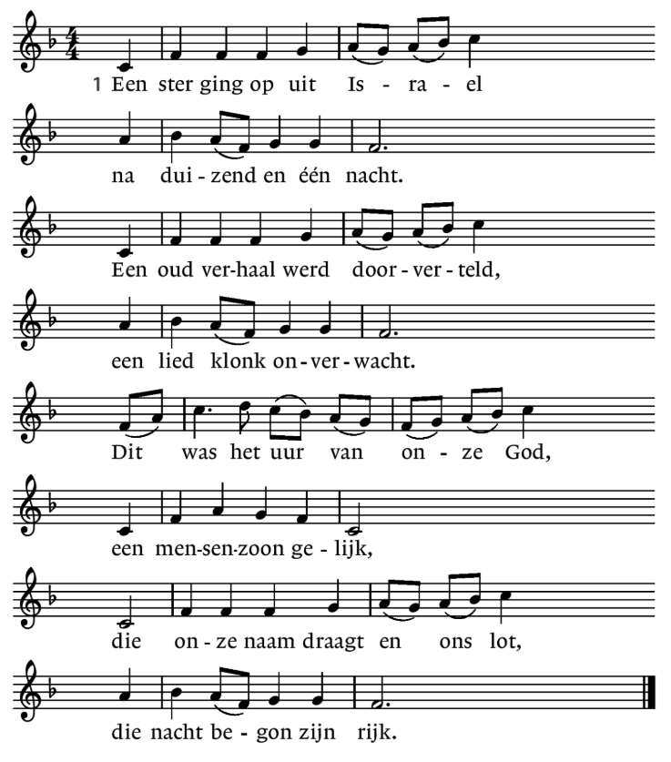

2. De herders hebben het gezien

in de geboortestal

Daar was het vrede en sindsdien

zingt elk dat overal.

Daar was het leven argeloos,

verlosten waren zij.

Dor hout ging bloeien als een roos,

woestijn werd tot een wei.

3. Gij Morgenster en mensenzoon

breng ons de nieuwe tijd,

waarin de wereld wordt bewoond

door uw gerechtigheid.

Dan is uw heil aan ons geschied,

u allen even na, -

dan zingt de schepping weer dit lied

tot in de gloria.

**Gebeden**

**Gaven**

**We zingen samen: Lied 482**

*Tekst André Troost Melodie Johannes Gijsbertus Bastiaans*

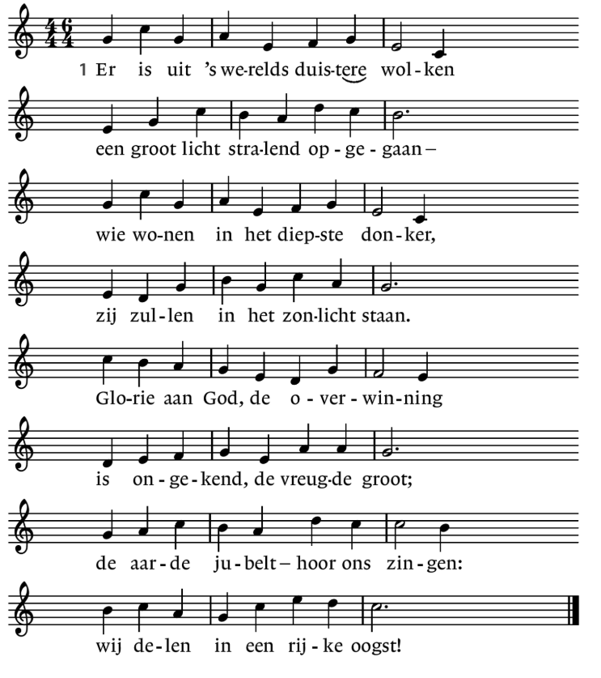

2. De loden last die op ons drukte,

de stang, het juk, ons ongeluk,

de zweep, de stok die diep deed bukken,

verbrijzeld zijn ze, stuk voor stuk,

verbrand de laarzen der soldaten

en elke mantel rood van bloed,

geen wapentuig meer in de straten-

de velden vol van overvloed.

3. Godlof, een kind is ons geboren,

een held zal onze koning zijn,

die raadsman, God-met-ons zal heten-

die zoon zal ons tot vader zijn!

Vorst die met vrede ons wil kronen

van nu af tot in eeuwigheid,

de Eeuwige zal Hem doen tronen

op recht en op gerechtigheid.

**Zegen**

***We gaan naar buiten om daar samen Ere zij God te zingen***

Ere zij God, ere zij God,  
in de hoge, in de hoge, in de hoge!  
Vrede op aarde, vrede op aarde,  
in de mensen een welbehagen.  
Ere zij God in de hoge,  
ere zij God in de hoge.  
Vrede op aarde, vrede op aarde,  
vrede op aarde, vrede op aarde,  
in de mensen, in de mensen een welbehagen,  
in de mensen een welbehagen, een welbehagen.  
Ere zij God, ere zij God  
in de hoge, in de hoge, in de hoge!  
Vrede op aarde, vrede op aarde,  
in de mensen een welbehagen.  
Amen. Amen.

